# **【GAD翻译馆】作品Nasu Tepee制作过程分享**

链接：<http://gad.qq.com/article/detail/38733>

大家好，我是Hossein Yadollahpour，90后的伊朗人。 2001年，我从看到与3ds Max版本2.5相关的教程书籍时，了解到了CG世界，然后就被CG 世界迷住了。我有一些关于建筑可视化，环境设计，角色设计和视觉特效的经验。在本教程中，我将向您展示我在制作Nasu Tepee项目期间获得的经验， 希望你能喜欢它。

当我在互联网上找到这个美丽建筑的一些照片时，Nasu Tepee项目已经正式开始了，而这也是最让人放松的一个步骤。您可以在下文中看到与Nasu Tepee项目相关的参考照片。

基本建模

在开始对任何项目建模之前，将UNIT SETUP设置为要使用的单位是非常重要的，这样可以防止在建模过程中出现任何问题。 根据我在互联网上找到的信息对建筑物进行建模， 为了完成模型，我使用了Rayfire插件。

不要犯错误！ 我们不想破坏任何东西！ 通过安装一个强大的插件，我们为3ds Max添加了一个非常有趣和有用的修改器，也就是Bricks Rayfier。 在我看来，在建筑瓷砖的方法之中，这个插件是最快、也是最简单的。

[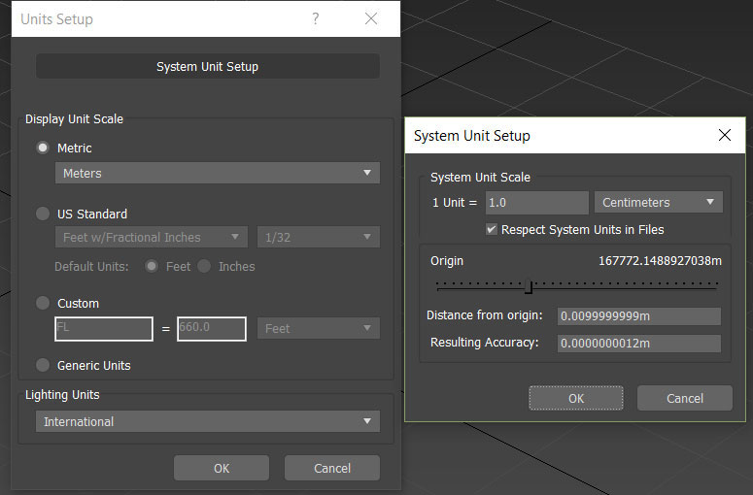](https://www.3dtotal.com/admin/new_cropper/tutorial_content_images/2457_tid_1-1-unit-setup.jpg)

[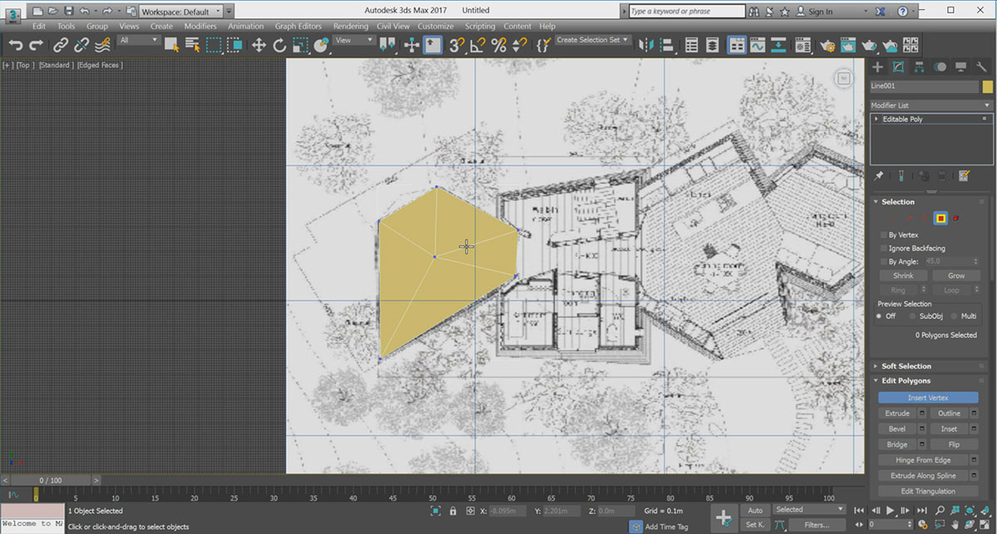](https://www.3dtotal.com/admin/new_cropper/tutorial_content_images/2457_tid_1-2.jpg)

[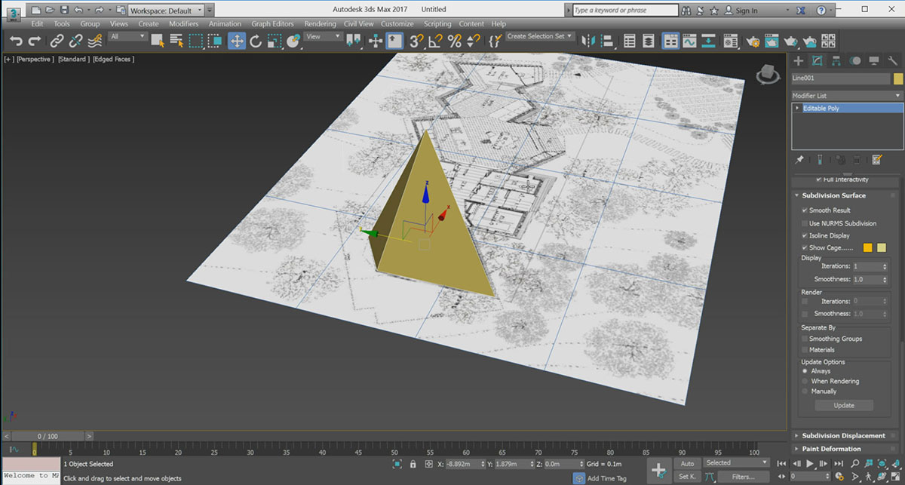](https://www.3dtotal.com/admin/new_cropper/tutorial_content_images/2457_tid_1-3.jpg)

[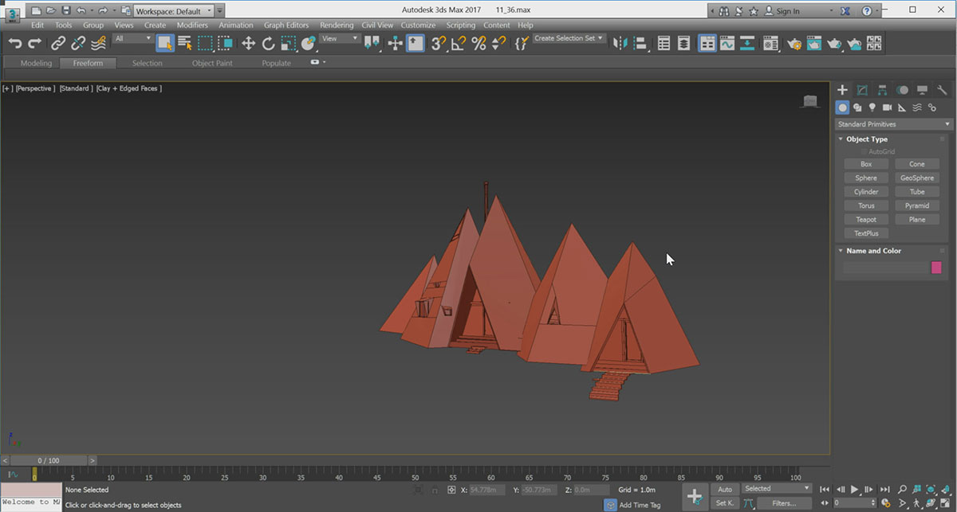](https://www.3dtotal.com/admin/new_cropper/tutorial_content_images/2457_tid_1-4.jpg)

[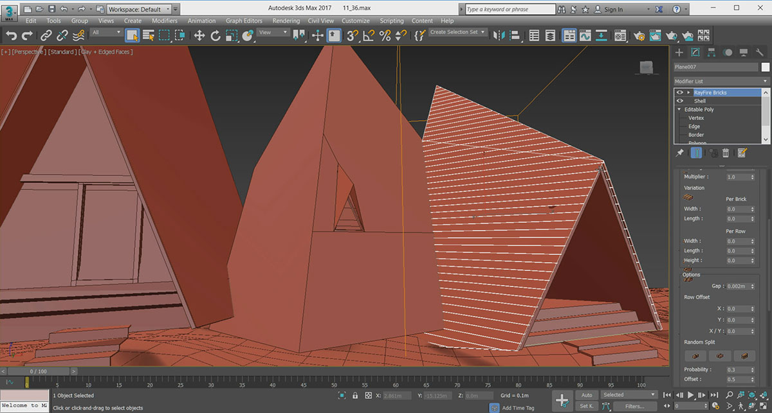](https://www.3dtotal.com/admin/new_cropper/tutorial_content_images/2457_tid_1-5.jpg)

[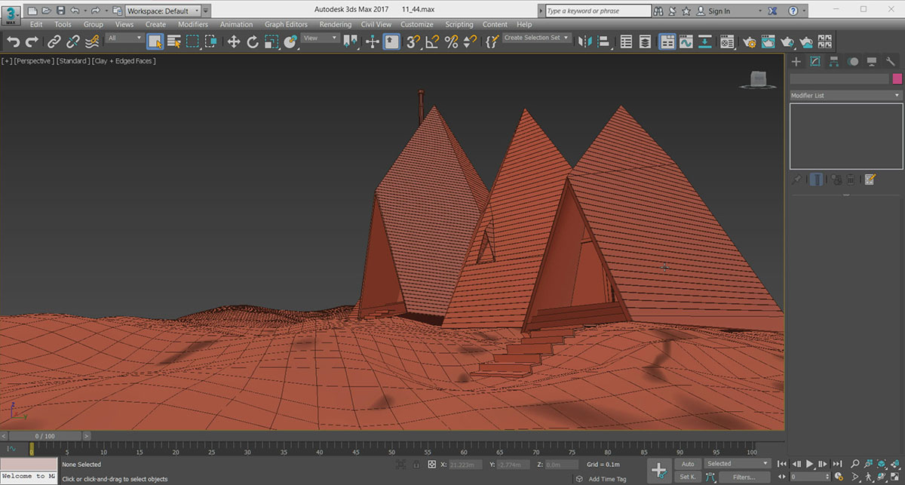](https://www.3dtotal.com/admin/new_cropper/tutorial_content_images/2457_tid_1-6.jpg)

地面建模

首先，我在3ds Max中创建了一个平面，然后通过Edit Poly中一些的选项进行编辑，例如软选择，整形和绘制变形等等。 在3ds Max UV中，我将地面转移到ZBrush软件中编辑。 我将地面保存为位移和法线贴图。 最后，我再次将地面转移到3ds Max中处理。

[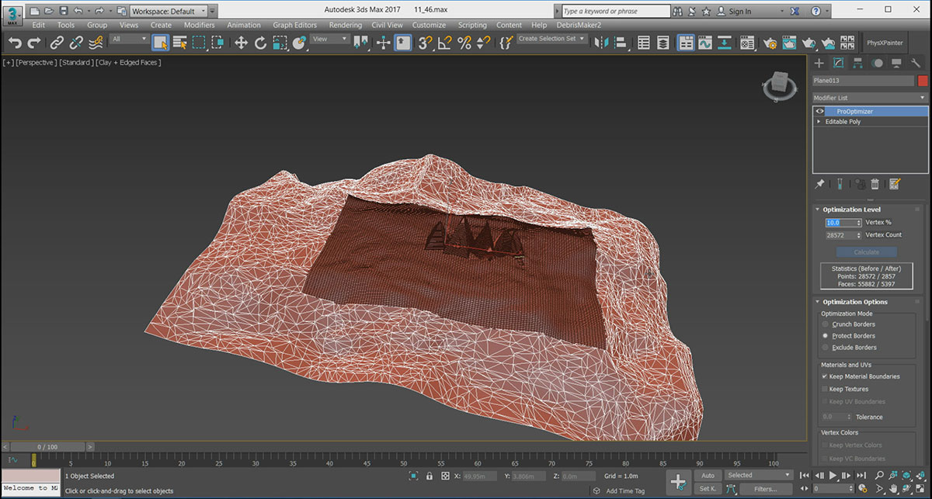](https://www.3dtotal.com/admin/new_cropper/tutorial_content_images/2457_tid_2-0.jpg)

[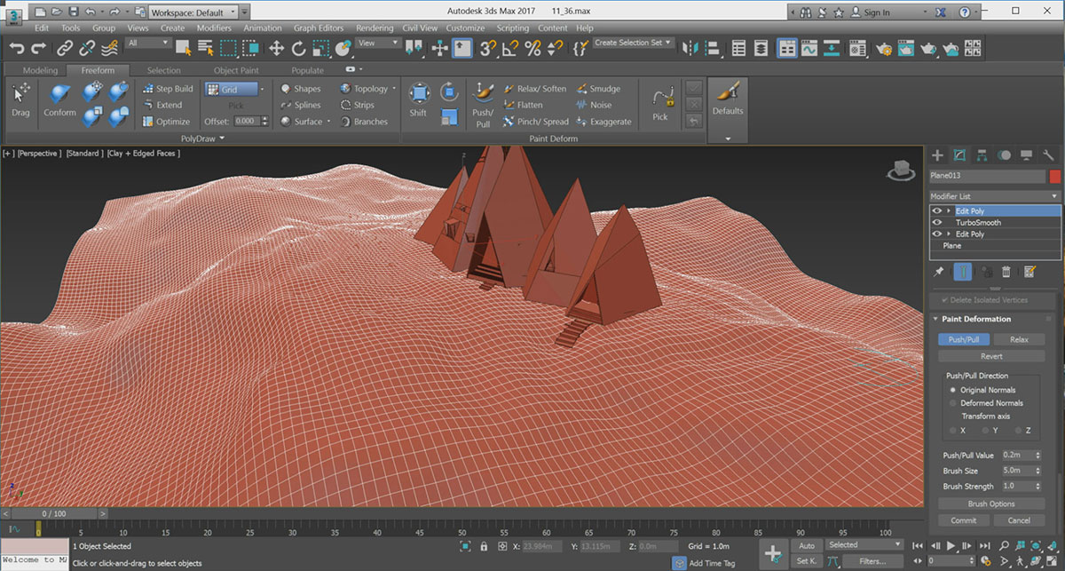](https://www.3dtotal.com/admin/new_cropper/tutorial_content_images/2457_tid_2-1.jpg)

[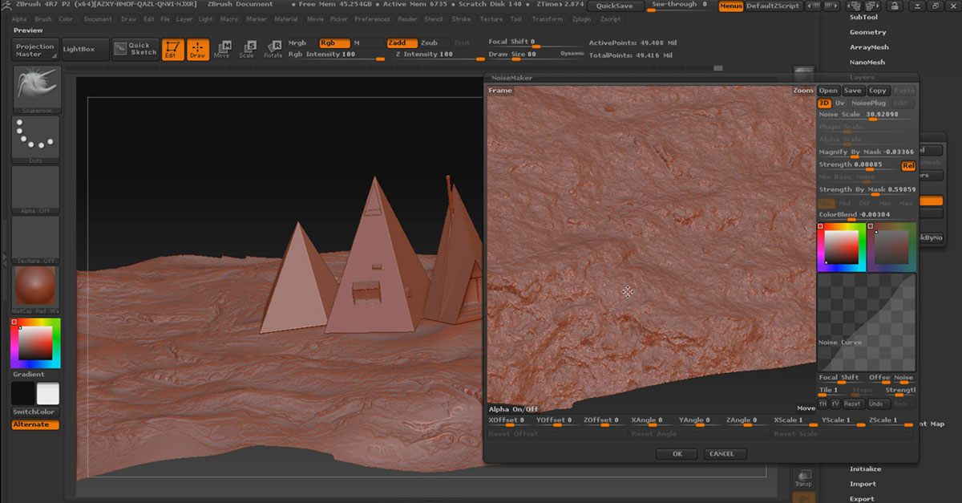](https://www.3dtotal.com/admin/new_cropper/tutorial_content_images/2457_tid_2-2.jpg)

[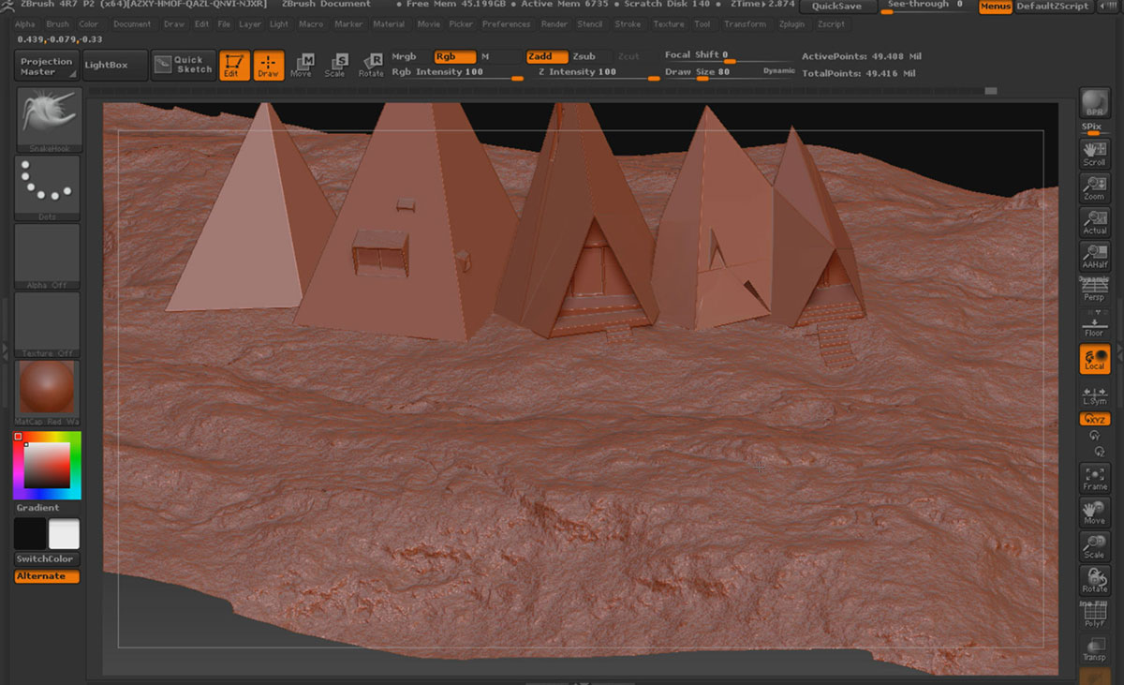](https://www.3dtotal.com/admin/new_cropper/tutorial_content_images/2457_tid_2-3.jpg)

[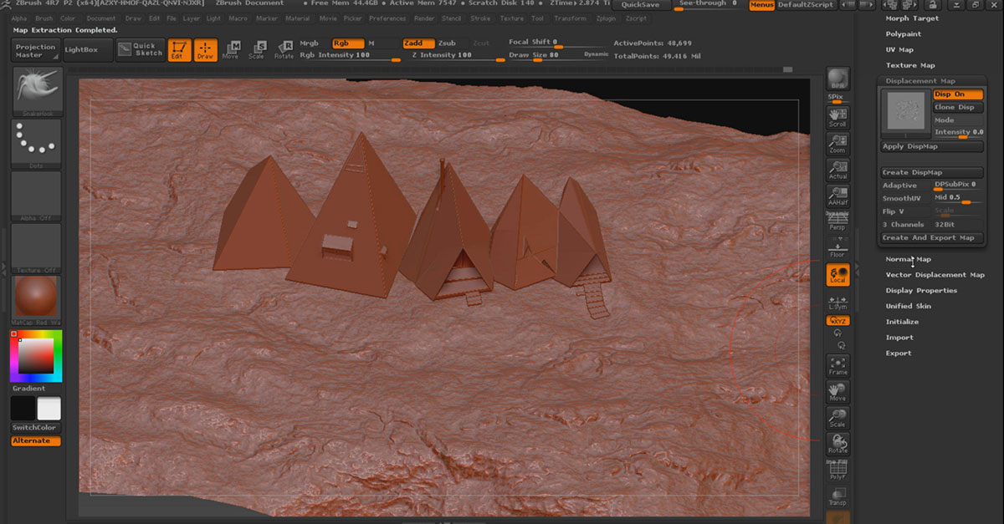](https://www.3dtotal.com/admin/new_cropper/tutorial_content_images/2457_tid_2-4.jpg)

[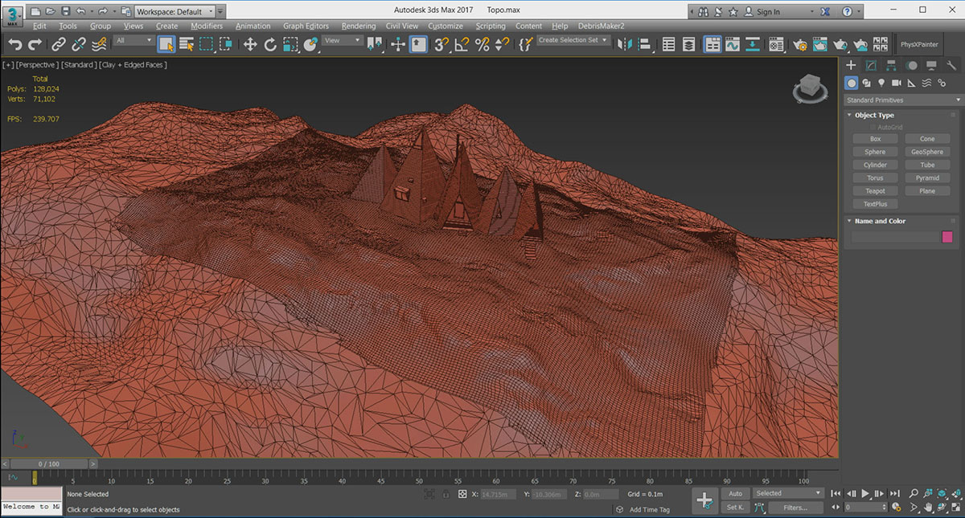](https://www.3dtotal.com/admin/new_cropper/tutorial_content_images/2457_tid_2-5.jpg)

相机设置和照明

我将参考照片导入3ds Max，然后将相机与场景进行匹配。 对于照明，我使用了2个HDRI。 首先，我从www.peterguthrie.net上找到一个——彼得·格思里（Peter Guthrie）的2003号黄昏，它为环境照明提供了一个好看的蓝色主题。之后，我在[www.noemotionhdrs.net](http://www.noemotionhdrs.net/)找到了到以下质量的HDRI：Noemotion第06-14_落日A，使我的背景与参考照片近似。 你可以在下图中找到HDRI照片和顶灯。 对于内部照明，我使用了V-Ray灯光球体。

[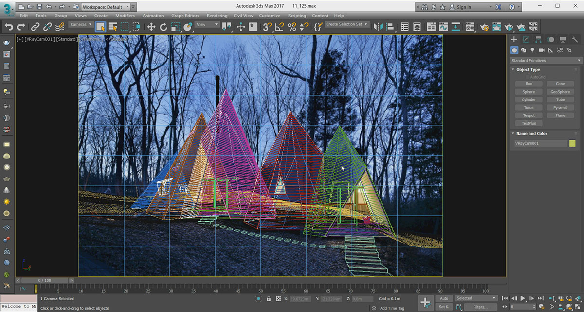](https://www.3dtotal.com/admin/new_cropper/tutorial_content_images/2457_tid_3-1.jpg)

[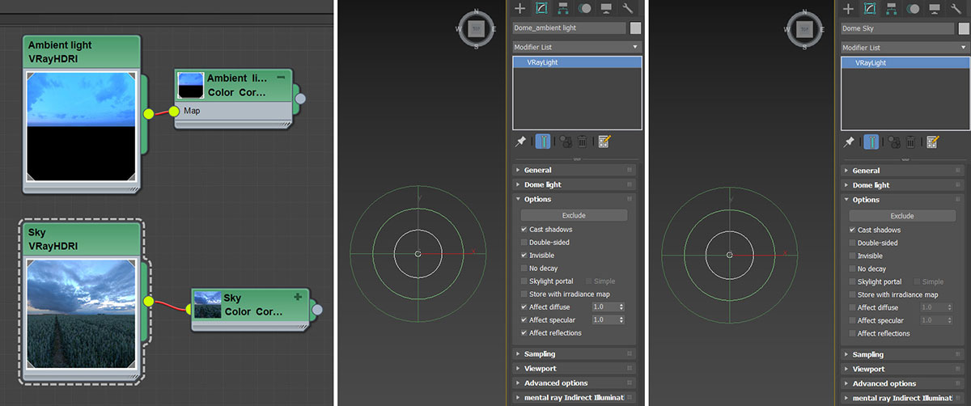](https://www.3dtotal.com/admin/new_cropper/tutorial_content_images/2457_tid_3-2.jpg)

[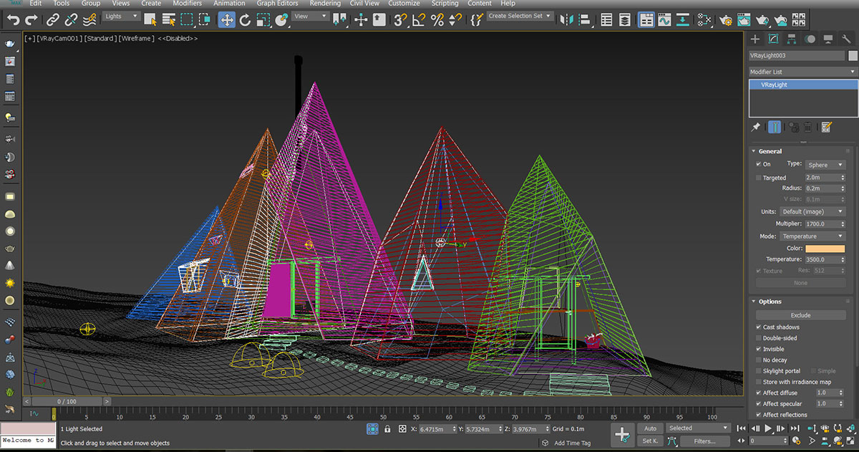](https://www.3dtotal.com/admin/new_cropper/tutorial_content_images/2457_tid_3-3.jpg)

布料模拟

如果要创建布料，我更喜欢使用流行的[Marvelous Designer](https://www.marvelousdesigner.com/" \t "http://gad.qq.com/article/edit/_blank) 软件，因为在这个软件的模拟非常简单也令人满意，还可以为你提供高品质的输出。在制作好布料后，为了优化它，我把它转移到了ZBrush软件，并使用了Decimation Master（减面大师）命令。

[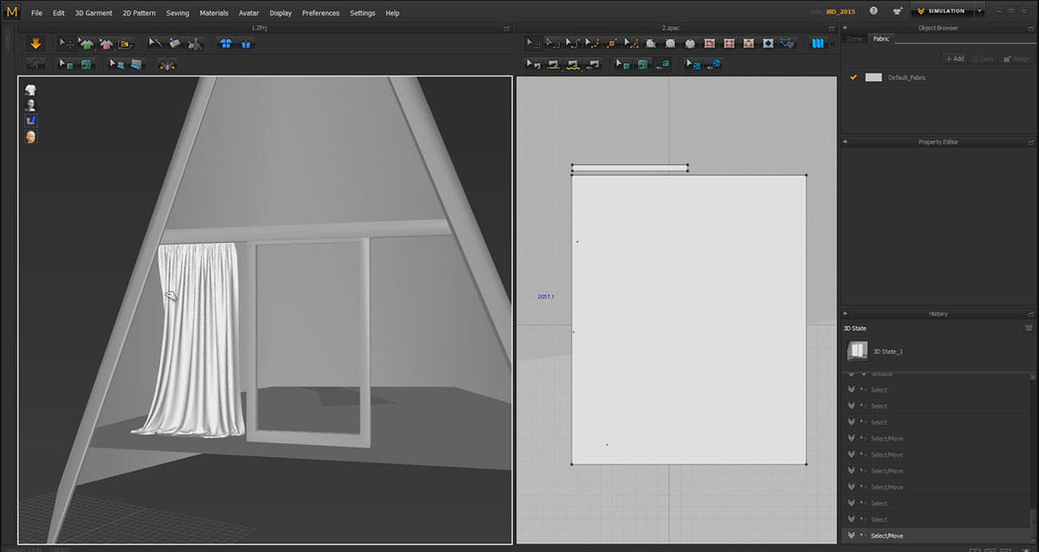](https://www.3dtotal.com/admin/new_cropper/tutorial_content_images/2457_tid_4-1.jpg)

[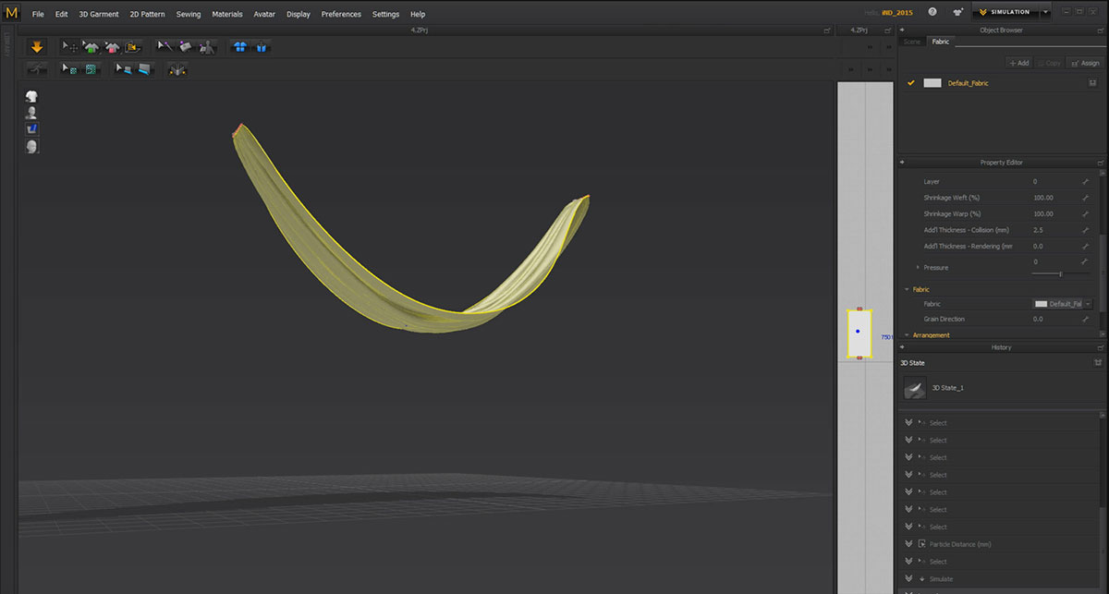](https://www.3dtotal.com/admin/new_cropper/tutorial_content_images/2457_tid_4-2.jpg)

[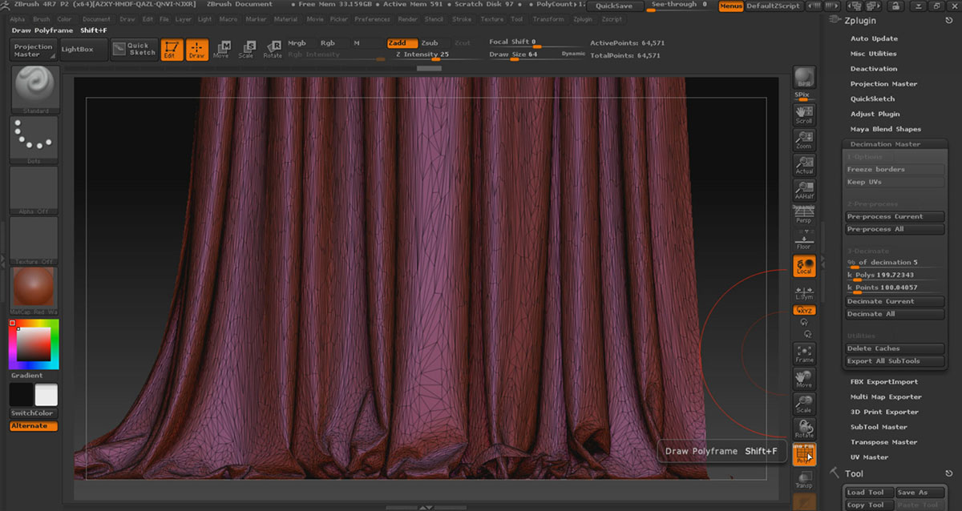](https://www.3dtotal.com/admin/new_cropper/tutorial_content_images/2457_tid_4-3.jpg)

树的建模

这个项目面临的挑战之一是树模拟，但可以通过使用[Speed tree software](https://store.speedtree.com/" \t "http://gad.qq.com/article/edit/_blank)软件变得容易。 这个强大的软件是制作任何树种的最佳选择之一。

我们只需要知道我们想要什么样的树，然后让软件为你完成。 没有必要制作所有的树木。 只要有一些主树就足够了。为了填补现场，软件可以随机复制你的树木。

[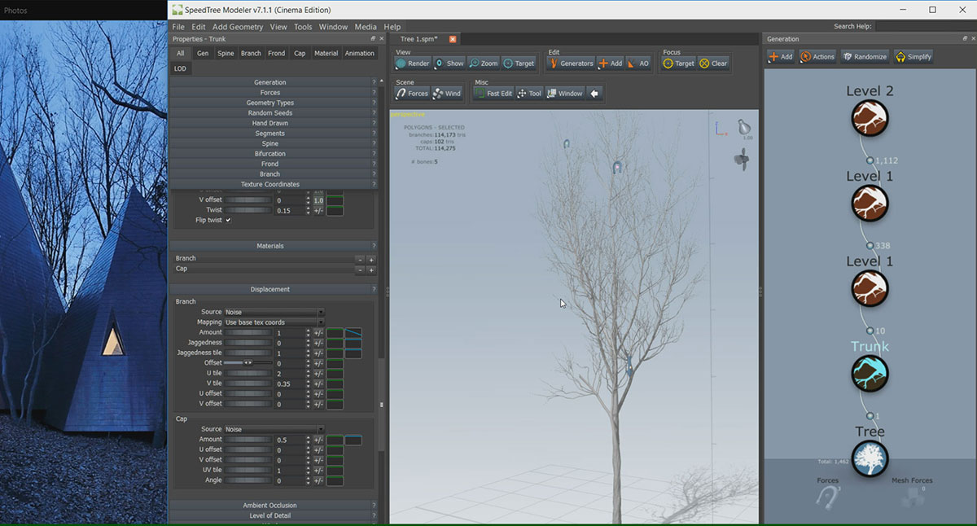](https://www.3dtotal.com/admin/new_cropper/tutorial_content_images/2457_tid_5-1.jpg)

[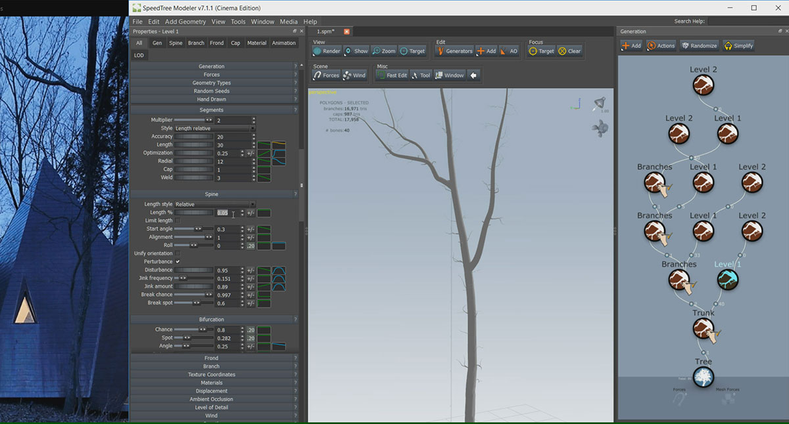](https://www.3dtotal.com/admin/new_cropper/tutorial_content_images/2457_tid_5-2.jpg)

[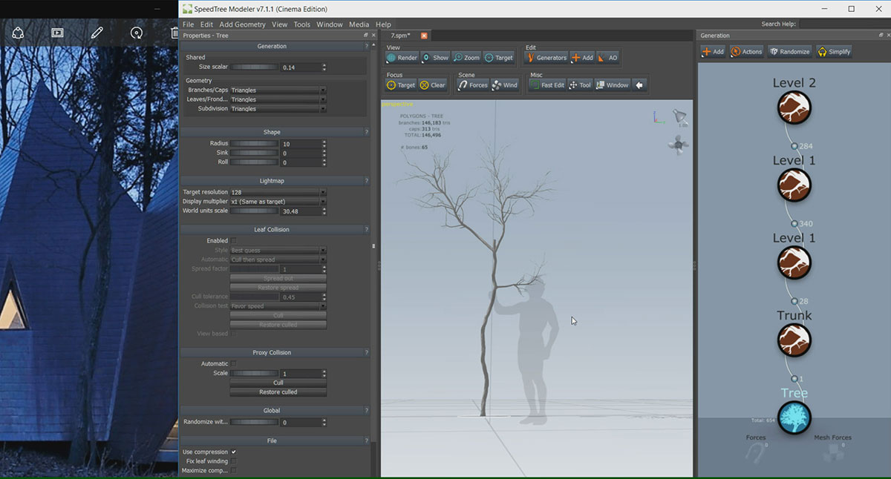](https://www.3dtotal.com/admin/new_cropper/tutorial_content_images/2457_tid_5-3.jpg)

[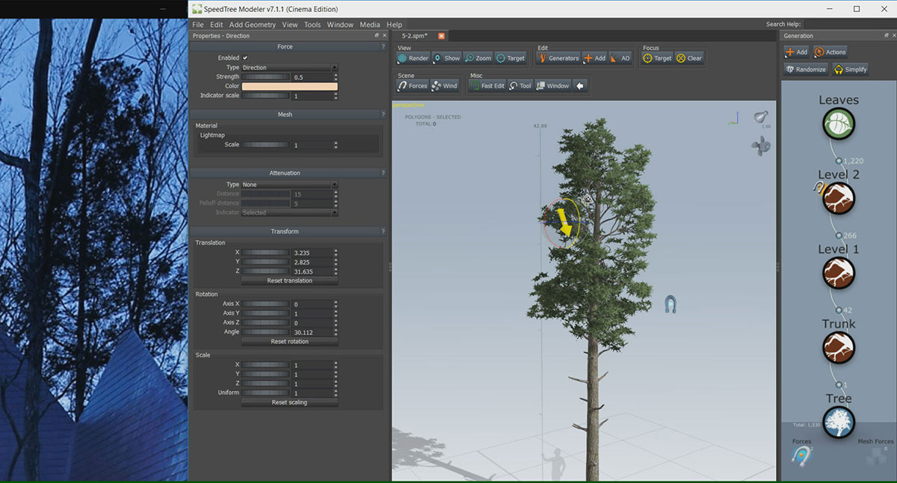](https://www.3dtotal.com/admin/new_cropper/tutorial_content_images/2457_tid_5-4.jpg)

[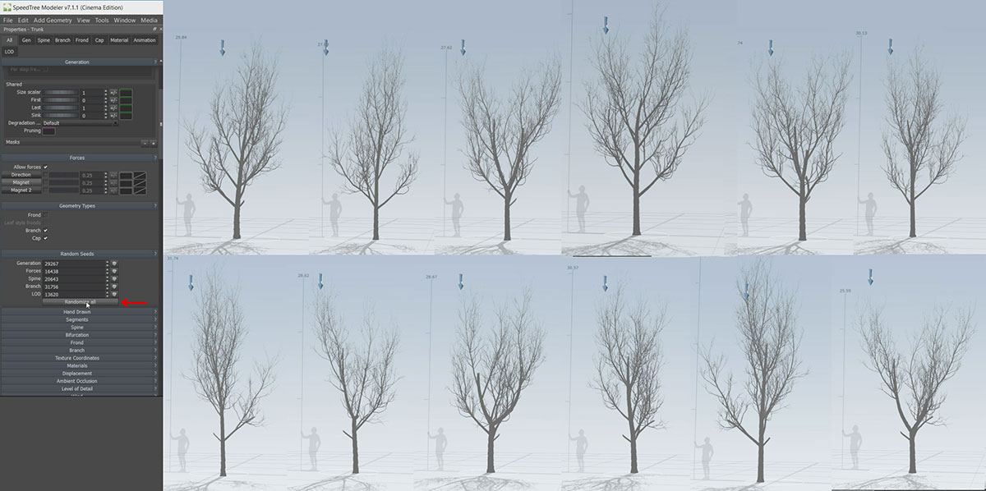](https://www.3dtotal.com/admin/new_cropper/tutorial_content_images/2457_tid_5-5.jpg)

岩石的建模

要在3ds Max中模拟岩石，有许多不同的方法。 脚本[Rock Generator](http://www.aardolino.com/rock-generator-maxscript/" \t "http://gad.qq.com/article/edit/_blank)是最好的选择之一。

[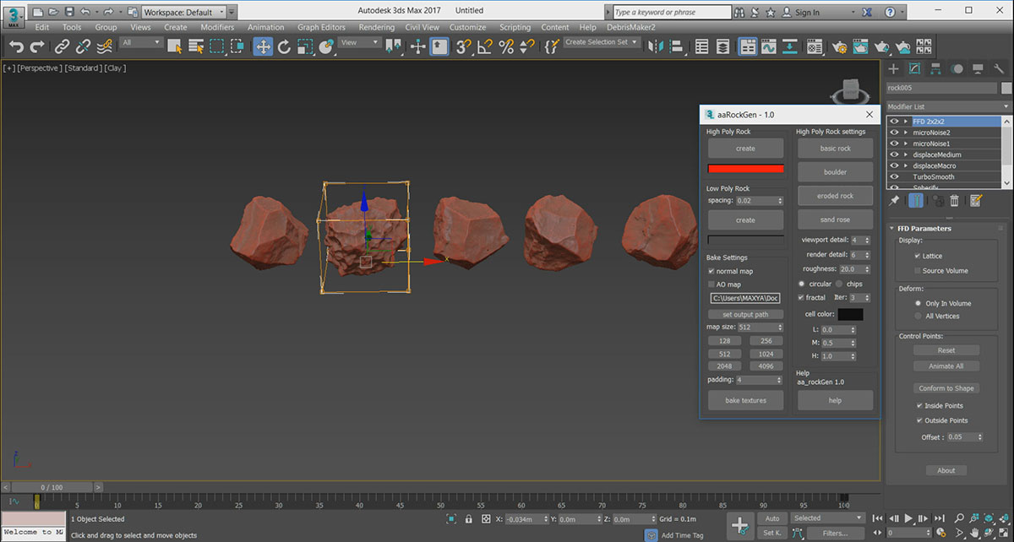](https://www.3dtotal.com/admin/new_cropper/tutorial_content_images/2457_tid_6-1.jpg)

[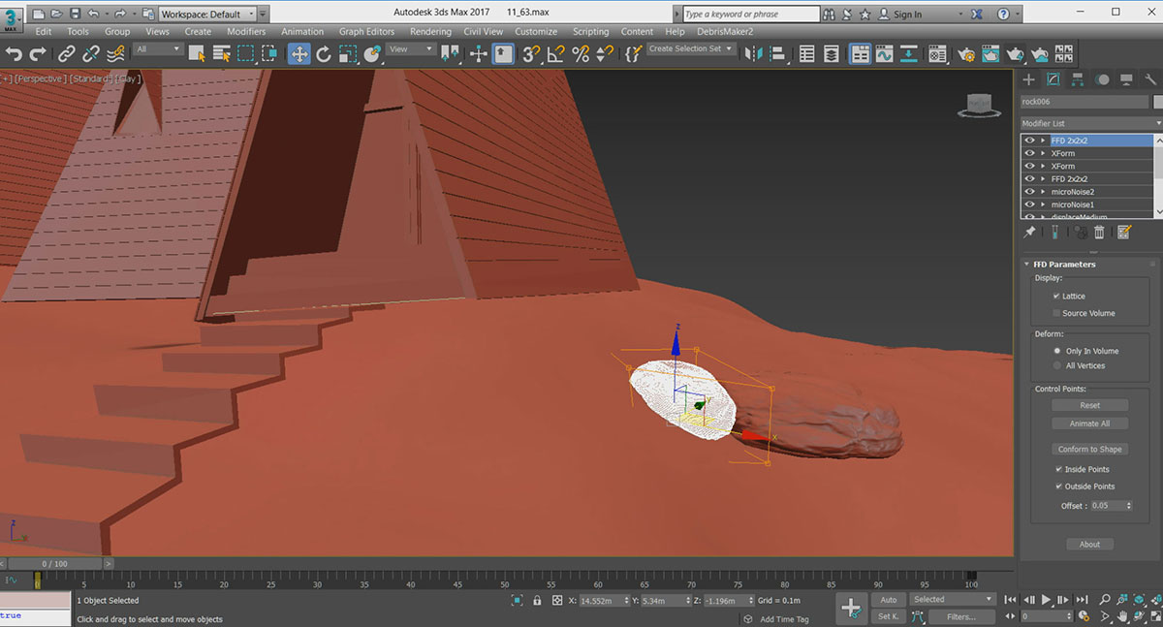](https://www.3dtotal.com/admin/new_cropper/tutorial_content_images/2457_tid_6-2.jpg)

Megascans

[megascans](https://megascans.se/" \t "http://gad.qq.com/article/edit/_blank) 是非常好用的网站。您可以找到帮助创建素材的Megascans Studio软件，而Megascans Bridge软件可帮助导入到Quixel Megascans，而后者可以制作导入许多软件的现成的模型。

[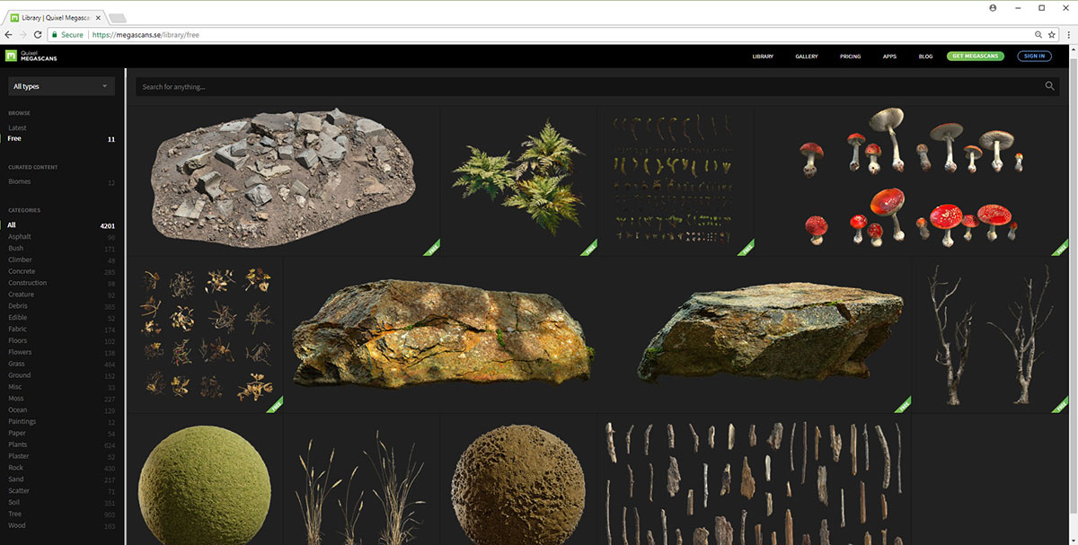](https://www.3dtotal.com/admin/new_cropper/tutorial_content_images/2457_tid_7-1.jpg)

[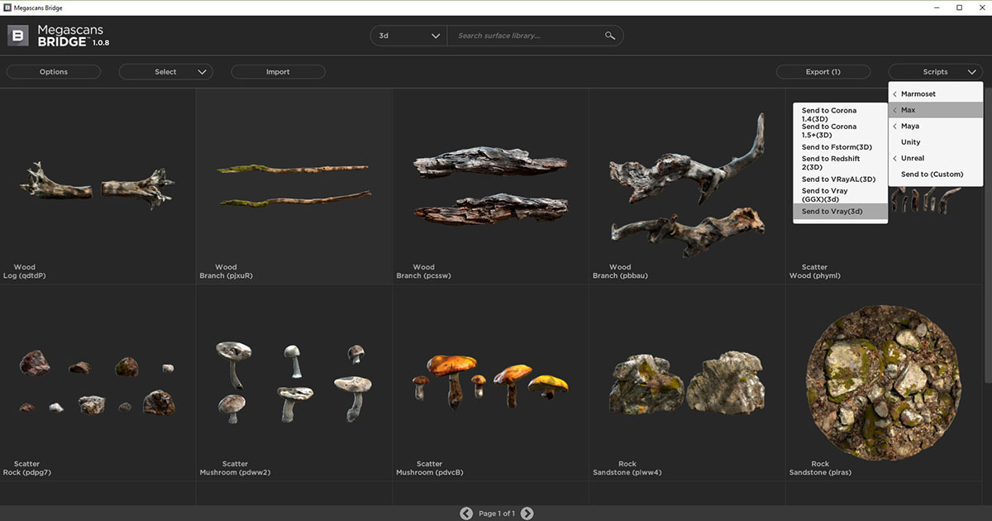](https://www.3dtotal.com/admin/new_cropper/tutorial_content_images/2457_tid_7-megascans-bridge.jpg)

[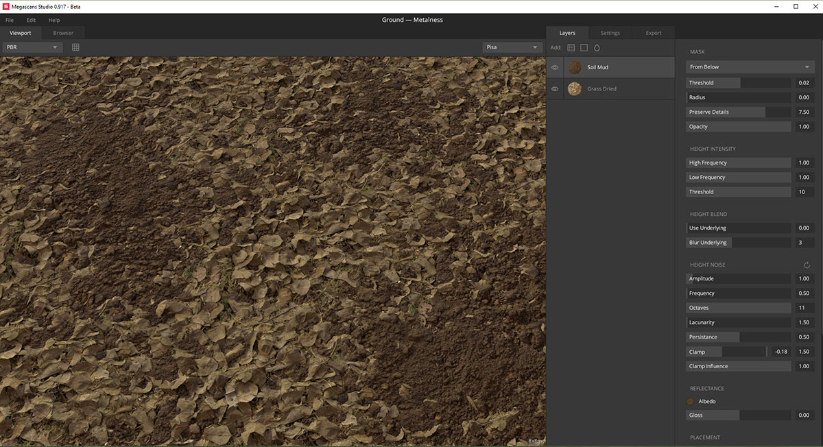](https://www.3dtotal.com/admin/new_cropper/tutorial_content_images/2457_tid_7-megascans-studio.jpg)

煤炭的建模

一张有关被煤炭加热的茶的照片是我的新灵感。首先，我建模了3ds Max中的基础对象，而我也总是将其转移到ZBrush以添加细节。

[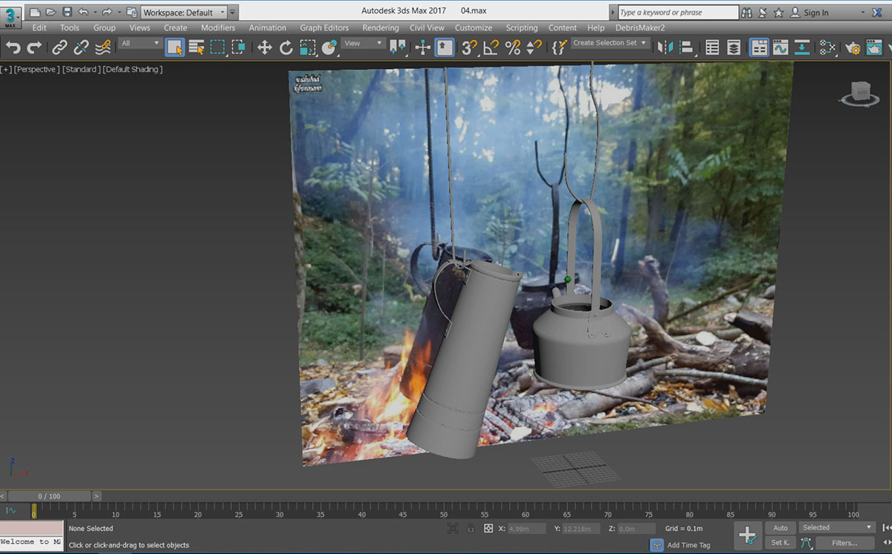](https://www.3dtotal.com/admin/new_cropper/tutorial_content_images/2457_tid_8-1.jpg)

[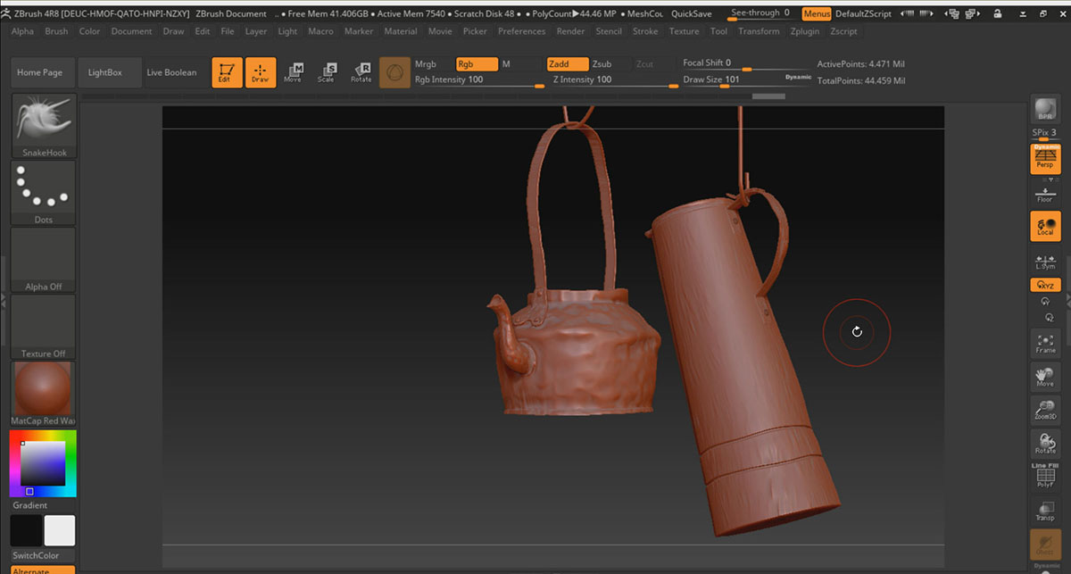](https://www.3dtotal.com/admin/new_cropper/tutorial_content_images/2457_tid_8-2.jpg)

使用现成的模型来填补场景！

我习惯于在自己的项目中自己模拟整个场景，但在某些情况下，特别是在需要节省时间的情况下，可以在[Evermotion](https://evermotion.org/" \t "http://gad.qq.com/article/edit/_blank)上找到许多高质量的现成模型。

[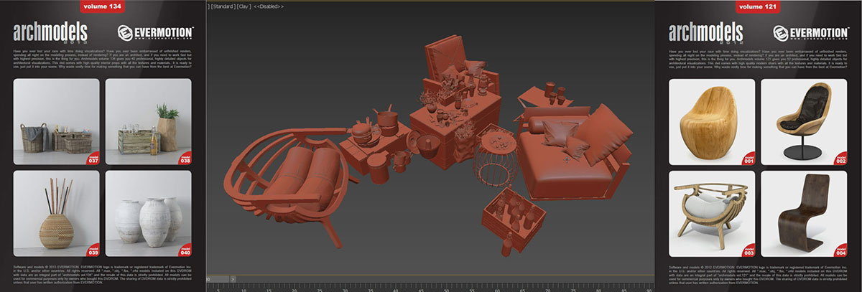](https://www.3dtotal.com/admin/new_cropper/tutorial_content_images/2457_tid_9.jpg)

用PhysX Painter脚本散布一些物体

我使用 [PhysX Painter](http://hocuspocus-studio.fr/tools/product/physx-painter/" \t "http://gad.qq.com/article/edit/_blank)脚本将树叶散落在楼梯上。 这个脚本可以模拟真实的运动。

[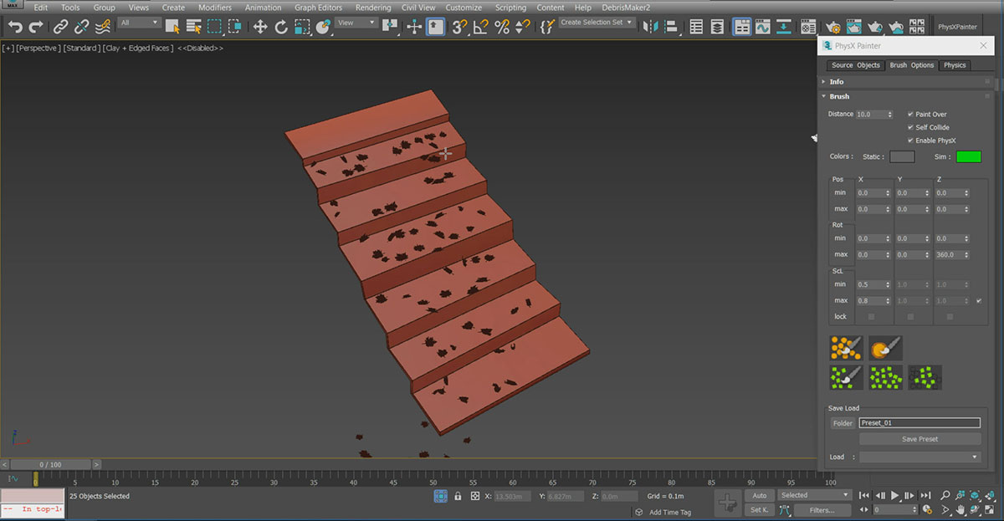](https://www.3dtotal.com/admin/new_cropper/tutorial_content_images/2457_tid_10-1.jpg)

[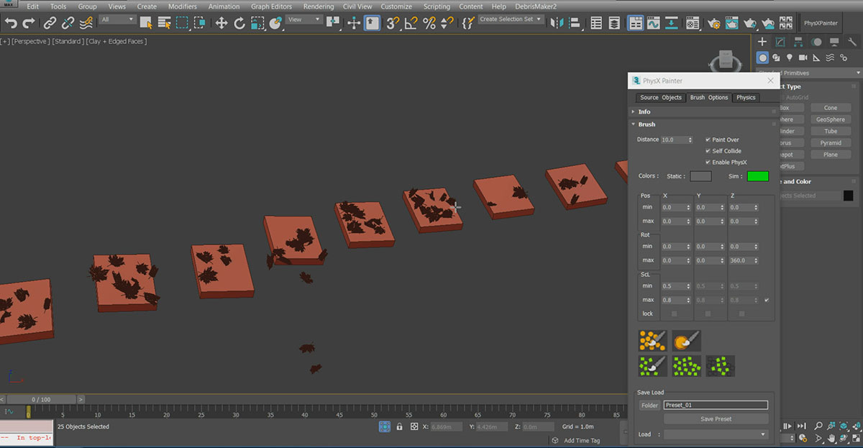](https://www.3dtotal.com/admin/new_cropper/tutorial_content_images/2457_tid_10-2.jpg)

用[Multiscatter](http://www.multiscatter.com/)插件进行物体的分散工作

这个强大的插件是分散和绘制模型的最佳插件之一。 我用它将地面上的树木，树丛，树林和灌木丛随机分散。

[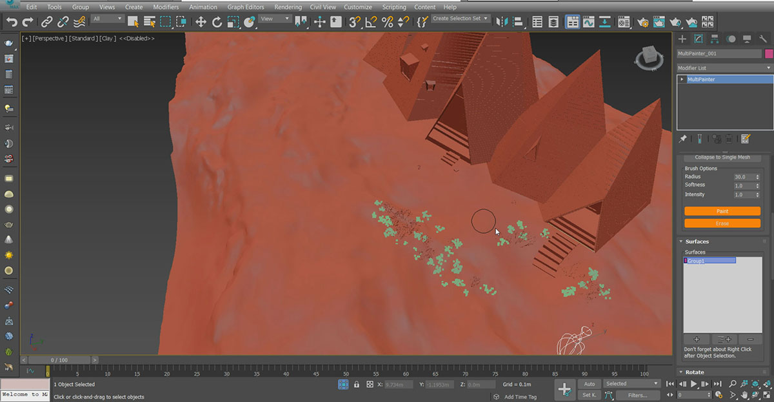](https://www.3dtotal.com/admin/new_cropper/tutorial_content_images/2457_tid_11-1.jpg)

[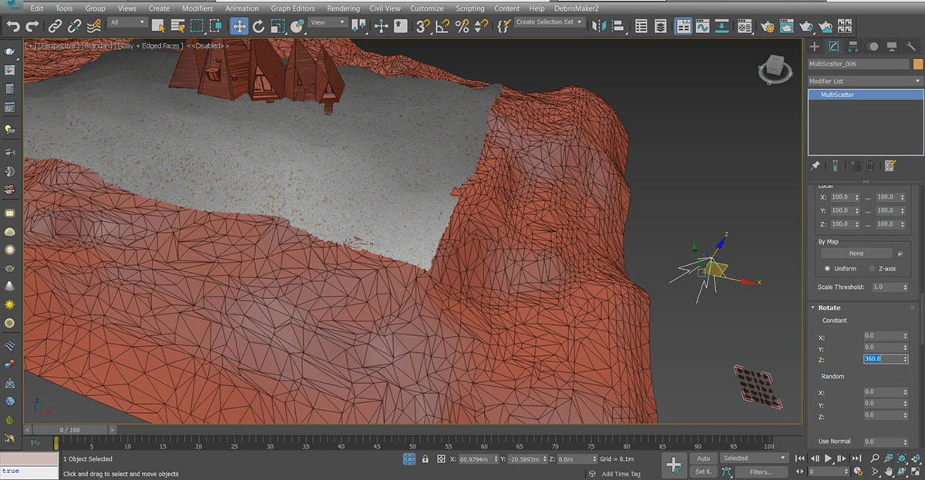](https://www.3dtotal.com/admin/new_cropper/tutorial_content_images/2457_tid_11-2.jpg)

[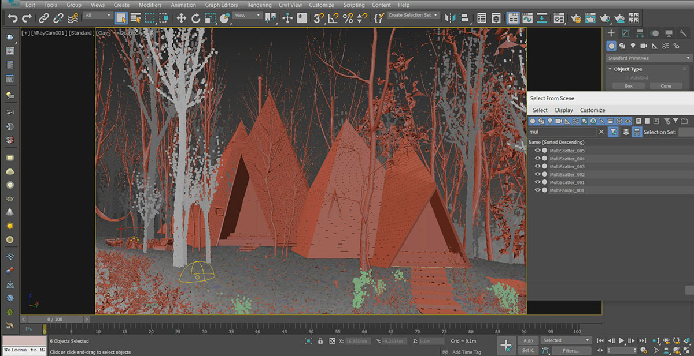](https://www.3dtotal.com/admin/new_cropper/tutorial_content_images/2457_tid_11-3.jpg)

细节

让项目变得有趣同时具有真实感，这其中最重要的事情就是增加细节。我试图尽可能的在这个项目中添加细节。

[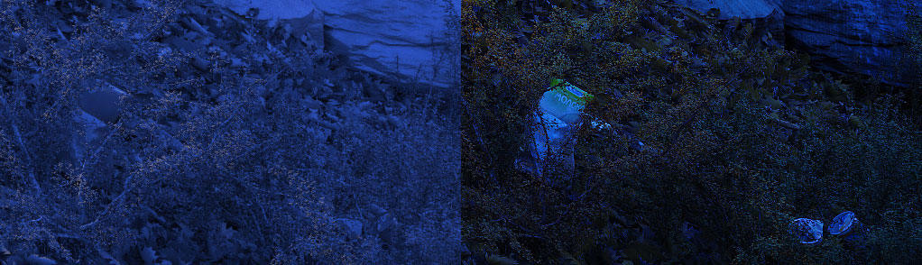](https://www.3dtotal.com/admin/new_cropper/tutorial_content_images/2457_tid_12-1.jpg)

渲染设置和渲染元素

在下面的照片中，您可以看到V-Ray渲染引擎的最终设置。

[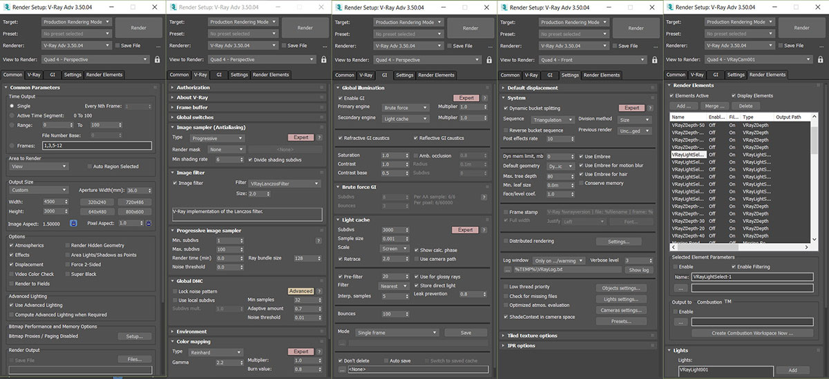](https://www.3dtotal.com/admin/new_cropper/tutorial_content_images/2457_tid_13-1.jpg)

[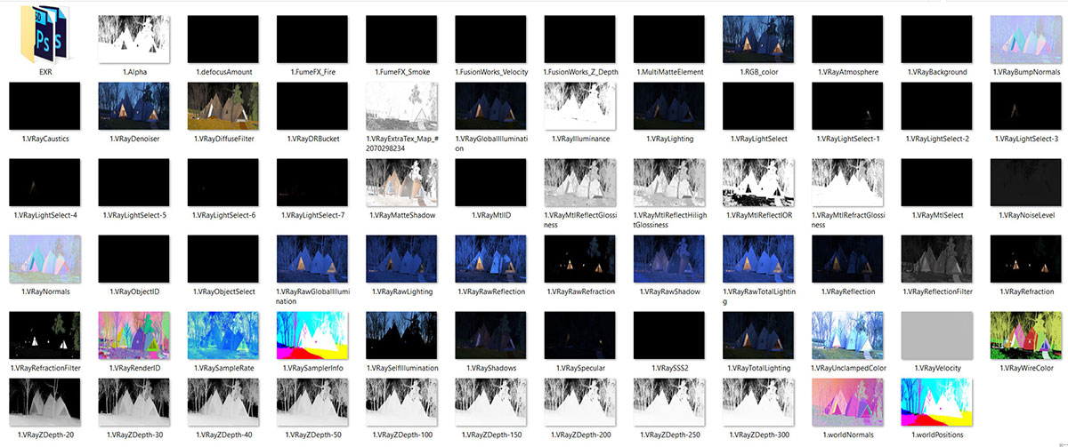](https://www.3dtotal.com/admin/new_cropper/tutorial_content_images/2457_tid_13-2.jpg)

后期制作

渲染之后，就到了Nasu Tepee后期制作的转折。 由于之前对元素的渲染，我需要纠正项目的亮度和颜色。 最后，感谢你观看本教程。您也可以在下面的电影中观看Nasu Tepee造型的过程。

https://www.artstation.com/artwork/VXokb

[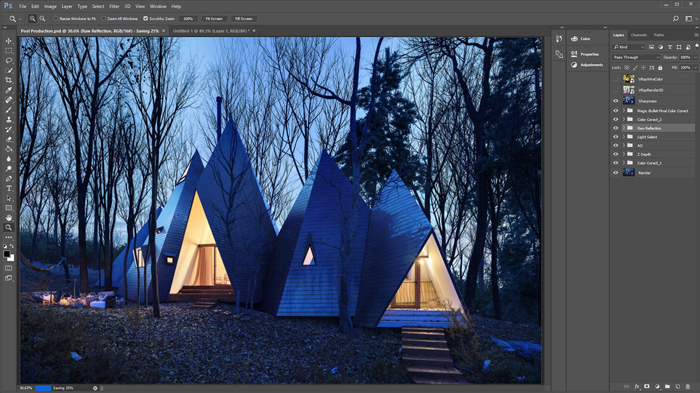](https://www.3dtotal.com/admin/new_cropper/tutorial_content_images/2457_tid_14-post-production.jpg)